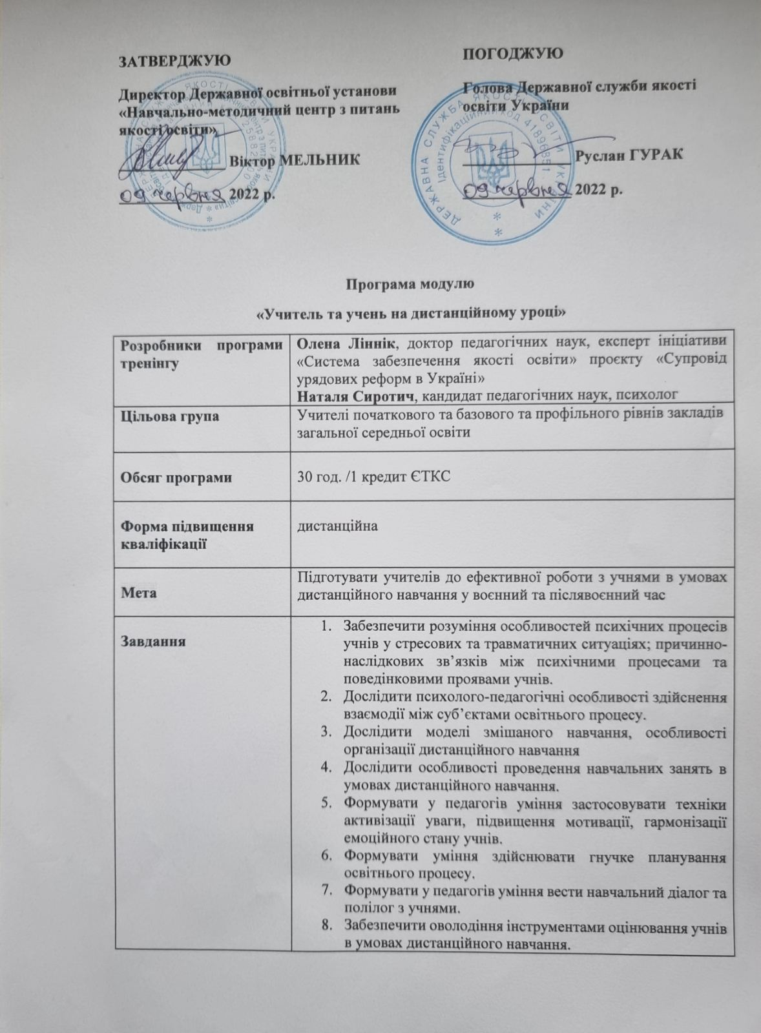

Перелік компетентностей, що вдосконалюватимуться | Загальні компетентності:  - Здатність поважати права та свободи людини та громадянина, відповідально ставитися до своїх обов’язків  - Здатність до партнерського спілкування з учнями та їхніми батьками, роботи в команді  Професійні компетентності:  - Здатність формувати та розвивати в учнів ключові компетентності та уміння, спільні для всіх компетентностей  - Здатність добирати і використовувати сучасні та ефективні методики і технології навчання, виховання і розвитку учнів  - Здатність розвивати в учнів критичне мислення  - Здатність визначати і враховувати в освітньому процесі вікові та інші індивідуальні особливості учнів  - Здатність використовувати стратегії роботи з учнями, які сприяють розвитку їхньої позитивної самооцінки, я-ідентичності  - Здатність формувати мотивацію та організовувати пізнавальну діяльність учнів  - Здатність формувати спільноту учнів, у якій кожен відчуває себе її частиною  - Здатність до суб'єкт-суб'єктної взаємодії з учнями в освітньому процесі  - Здатність планувати освітній процес  - Здатність організовувати різні види і форми навчальної та пізнавальної діяльності учнів  - Здатність здійснювати оцінювання та моніторинг результатів навчання учнів на засадах компетентнісного підходу
Очікувані результати | Учасники тренінгу зможуть:  - розуміти особливості психічних процесів учнів у стресових та травматичних ситуаціях; причинно-наслідкових зв’язків між психічними процесами та поведінковими проявами учнів;  - розуміти психолого-педагогічні особливості здійснення взаємодії між суб’єктами освітнього процесу;  - розрізняти моделі змішаного навчання, особливості організації дистанційного навчання;  - визначати особливості проведення навчальних занять в умовах дистанційного навчання;  - застосовувати техніки активізації уваги, підвищення мотивації, гармонізації емоційного стану учнів;  - здійснювати гнучке планування освітнього процесу;  - вести навчальний діалог та полілог з учнями;  - здійснювати оцінювання навчальних досягнень учнів в умовах дистанційного навчання.
Документ, що видається за результатами підвищення кваліфікації | Сертифікат

Зміст програми тренінгу
Модуль 1
Психологія взаємодії учителя та учня під час дистанційного навчання
Когнітивні процеси учнів в умовах стресового стану. Вплив стресових станів на школярів різного віку. Особливості поведінкових проявів та протікання психічних пізнавальних процесів у дітей шкільного віку в час війни. Вплив стресу на когнітивні функції школярів, зокрема увагу та пам’ять.
Способи та особливості реагування на стресові чинники. Про таємниці мозку мовою дітей: як допомогти школярам зрозуміти себе - свої почуття й поведінку, й навчитися самоконтролю.
Значення й цінність якісної комунікації з учнями, «дарування» відчуття безпеки й рутини, психологічної підтримки, створення атмосфери розвантаженості.
Ресурс педагога: про що важливо пам’ятати. Плекаємо резилієнтність або щоденний вибір стійкості як незмінний вибір педагога. Низка умов для щоденного тренінгу стійкоті за Олегом Романчуком.
Арт-терапія як засіб вільного самовираження та джерело позитивних емоцій. Функції арт-терапії. Види арт-терапії та переваги й необхідність застосування їх під час шкільних онлайн-уроків. Низка арт-технік для школярів, особливо цінних у праці педагога в час війни.
Практична робота. Аналіз досліджень згідно з темою модуля та творчих завдань. Розроблення «Порадника для вчителя». Творча власна адаптація різних видів арт-терапії до тематики змісту шкільних предметів. Підтримка учителя та учня під час дистанційного навчання. Як включити учня в онлайнурок: техніки для вчителя. Техніки арттерапії для гармонізації емоційного стану учнів під час уроку.
Самостійна робота. Розроблення творчих завдань для учнів.

Модуль 2
Дистанційне навчання у воєнний та післявоєнний час
Від чого залежить ефективність дистанційного навчання. Моделі змішаного навчання. Інструменти дистанційного навчання. Синхронний та асинхронний режим дистанційного навчання. Особливості дистанційного уроку.
Гнучке календарно-тематичне планування. Адаптація календарного плану. Як вхідне діагностування може впливати на календарне планування.
Діалог та полілог на дистанційному уроці. Методи ведення навчального діалогу. Як ставити проблемні запитання. Мозкова атака: прийоми проведення на дистанційному уроці. Використання чату для залучення учнів до віртуального діалогу.
Діяльнісні методи під час дистанційного навчання. Дослідження та проєкти: умови їх застосування під час дистанційного навчання. Моделювання, види моделей. Підходи до їх створення.
Покрокові інструкції для самостійної роботи: чому це важливо. Дозування матеріалу. Завдання для опрацювання текстів. Прийоми роботи з навчальними текстами. Перетворення текстів в інші форми: графічну, матричну, художньо-образну.
Оцінювання під час дистанційного навчання. Компетентнісний підхід до оцінювання в умовах дистанційного навчання. Компетентнісні завдання. Таксономія Блума у розробленні компетентісних завдань. Критерії оцінювання завдань. Формувальне оцінювання. Способи надання зворотного зв’язку на дистанційному навчанні.
Практична робота. Розроблення та адаптація календарно-тематичних планів з урахуванням різних навчальних ситуацій. Розроблення ключових питань для діалогу. Моделювання навчальних діалогів. Аналіз розроблених дослідницьких та творчих завдань. Аналіз розроблених покрокових інструкцій для самостійної роботи. Аналіз завдань та критеріїв їх оцінювання під час дистанційного навчання.
Самостійна робота. Аналіз календарно-тематичних планів, порівняння їх з навчальними програмами та змістом підручників. Розроблення дослідницьких та творчих завдань. Розроблення покрокових інструкцій для самостійної роботи. Розроблення завдань та критеріїв їх оцінювання під час дистанційного навчання.

Орієнтовний розподіл годин за видами навчальної діяльності
Назва розділів і тем | Кількість годин
 | Всього |  | у тому числі
 |  | Лекційні заняття | Практичні заняття | Тестування | Самостійна робота
Модуль 1. Психологія взаємодії учителя та учня під час дистанційного навчання | 14 | 4 | 2 |  | 8
- Когнітивні процеси учнів в умовах стресового стану | 2 | 2
1.2. Підтримка учителя та учня під час дистанційного навчання | 3 | 2 |  |  | 2
1.3. Як включити учня в онлайнурок: техніки для вчителя | 3 |  | 1 |  | 3
1.4. Техніки арттерапії для гармонізації емоційного стану учнів під час уроку | 3 |  | 1 |  | 3
Модуль 2. Дистанційне навчання у воєнний та післявоєнний час | 14 | 3 | 5 |  | 6
2.1. Від чого залежить ефективність дистанційного навчання | 1 | 1
2.2. Гнучке календарно-тематичне планування | 3 |  | 1 |  | 2
2.3. Діалог та полілог на дистанційному уроці | 2 | 1 | 1
2.4. Діяльнісні методи під час дистанційного навчання | 2 |  | 1 |  | 1
2.5. Покрокові інструкції для самостійної роботи: чому це важливо | 2 |  | 1 |  | 1
2.6. Оцінювання під час дистанційного навчання | 4 | 1 | 1 |  | 2
Підсумкове тестування | 2 |  |  | 2
Всього годин | 30 | 5 | 9 | 2 | 14

Список рекомендованої літератури
Модуль 1
- Наугольник Л. Б. Психологія стресу: підр. Львів: Львівський державний університет внутрішніх справ, 2015. 324 с.
- Практикум по арт-терапии: шкатулка мастера: науч.-метод. пособие/ Е.В. Тарарина - Луганск : Элтон-2, 2013.
- Романчук Олег. Психологічна стійкість подібна до м’язів: тренуєш їх правильно – вони ростуть. // Український Католицький Університет / https://ucu.edu.ua/news/oleg-romanchuk-psyhologichna-stijkist-podibna-do-m-yaziv-trenuyesh-yih-pravylno-vony-rostut/
- Сигел Д., Брайсон Т. Секрети мозку / Д. Сигел, Т. Брайсон. К. : Наш формат, 2017. – 192 с.
- Титаренко Т. М., Лєпіхова Л. А. Психологічна профілактика стресових перевантажень серед шкільної молоді: науково-методичний посібник. Київ: Міленіум, 2006. 204 с.

Модуль 2
- «Абетка для директора». Рекомендації до побудови внутрішньої системи забезпечення якості освіти у закладі загальної середньої освіти (К., 2021) https://sqe.gov.ua/wp-content/uploads/2021/08/Abetka_dyrektora_2021_SQE_SURGe.pdf
- Андреас Шлейхер. Найкращий клас у світі: як створити освітню систему 21-го століття / Переклала з англ. Ганна Лелів. – Львів: Літопис, 2018. – 296 с.
- Антонова О. П. Нова українська школа: використання інформаційно-комунікаційних технологій у 1-2 класах ЗЗСО. Навчально-методичний посібник. / О. П. Антонова. - К. : Генеза, 2019. - 96 с.
- Бібік Н. М. Нова українська школа. Порадник для вчителя. Навчально-методичний посібник. / ред. Н. М. Бібік. К. : Літера ЛТД, 2018. - 160 с.
- Організація середовища дистанційного навчання в середніх загальноосвітніх навчальних закладах : посібник/автори: Богачков Ю.М., Биков В.Ю., Пінчук О.П., Манако А.Ф., Вольневич О.І., Царенко В.О., Ухань П.С., Мушка І.В. / наук. ред. Ю. М. Богачков – К. : Педагогічна думка, 2012. – 160 с.
- Оценивание учебных достижений учащихся. Методическое руководство / Сост. Р. Х. Шакиров, А. А. Буркитова, О. И. Дудкина. — Б. : «Билим», 2012. — 80 с. [Електронний ресурс] — Режим доступу: https://docplayer.ru/25833297-Ocenivanie-uchebnyh-dostizheniy-uchashchihsyametodicheskoe-rukovodstvo-sost-r-h-shakirov-a-a-burkitova-o-i-dudkina-b-bilim-s.html
- Оцінювання досягнень учнів, учителів і шкіл [Електронний ресурс] — Режим доступу: http://www.living-democracy.com/pdf/uk/V1/V01_P02_U05_C02_ WF03.pdf
- Пометун О. І. Нова українська школа: розвиток критичного мислення в учнів початкової школи. Начально-методичний посібник / О. І. Пометун. – К. : Видавничий дім "Освіта", 2020. - 192 с.
- Фідкевич О. Л. Нова українська школа: теорія і практика формувального оцінювання у 3-4 класах закладів загальної середньої освіти» для педагогічних працівників / Фідкевич О.Л., Богданець-Білоскаленко Н.І. – К. : Генеза, 2020. - 96 с.

